湖南省计划生育协会

2018年度部门决算

目 录

第一部分 湖南省计划生育协会概况

一、部门职责

二、机构设置

第二部分 湖南省计划生育协会2018年度部门决算表

一、收入支出决算总表

二、收入决算表

三、支出决算表

四、财政拨款收入支出决算总表

五、一般公共预算财政拨款支出决算表

六、一般公共预算财政拨款基本支出决算表

七、一般公共预算财政拨款“三公”经费支出决算表

八、政府性基金预算财政拨款收入支出决算表

第三部分 湖南省计划生育协2018年度部门决算情况说明

一、收入支出决算总体情况说明

二、收入决算情况说明

三、支出决算情况说明

四、财政拨款收入支出决算总体情况说明

五、一般公共预算财政拨款支出决算情况说明

六、一般公共预算财政拨款基本支出决算情况说明

七、一般公共预算财政拨款“三公”经费支出情况决算情况说明

八、预算绩效情况说明

九、其他重要事项的情况说明

第四部分 名称解释

第一部分 湖南省计划生育协会概况

一、部门职责

湖南省计划生育协会（以下简称省计生协）是省委领导下的20个群团组织之一，是党和政府联系广大育龄群众和计划生育家庭的桥梁和纽带，是协助政府落实计划生育基本国策、促进人口长期均衡发展与家庭和谐幸福的重要力量。根据《中国计划生育协会章程》和有关文件精神，省计生协主要职责是：

1.协助政府有关部门贯彻落实《中华人民共和国人口与计划生育法》和国家相关法律法规和政策，推动人口和计划生育工作。

2.组织会员开展计划生育的相关工作，指导地方计生协会依据有关法律法规开展具有自身特点的服务活动。

3.开展群众性计划生育的宣传工作，广泛普及有关性与生殖健康、计划生育、避孕节育、和预防艾滋病的科学知识。

4.关心困难的计划生育家庭、育龄群众生殖健康、独生子女、女孩健康成长和基层计划生育工作者。

5.反映会员诉求，维护会员和会员所联系的广大育龄群众的合法权益。

6.在政府领导下开展计划生育的国际交流和对外宣传。

7.开展与计划生育有关的其他活动。

8.承办省委、省政府、中国计生协、省卫生健康委及相关部门交办和委托的其他事项。

二、机构设置及决算单位构成

（一）内设机构设置。省计生协设综合处、业务指导处2个内设机构。

（二）决算单位构成。我会没有其他二级预算单位，纳入2018年度部门决算公开只有湖南省计划生育协会本级。

第二部分 湖南省计划生育协会2018年度部门决算表

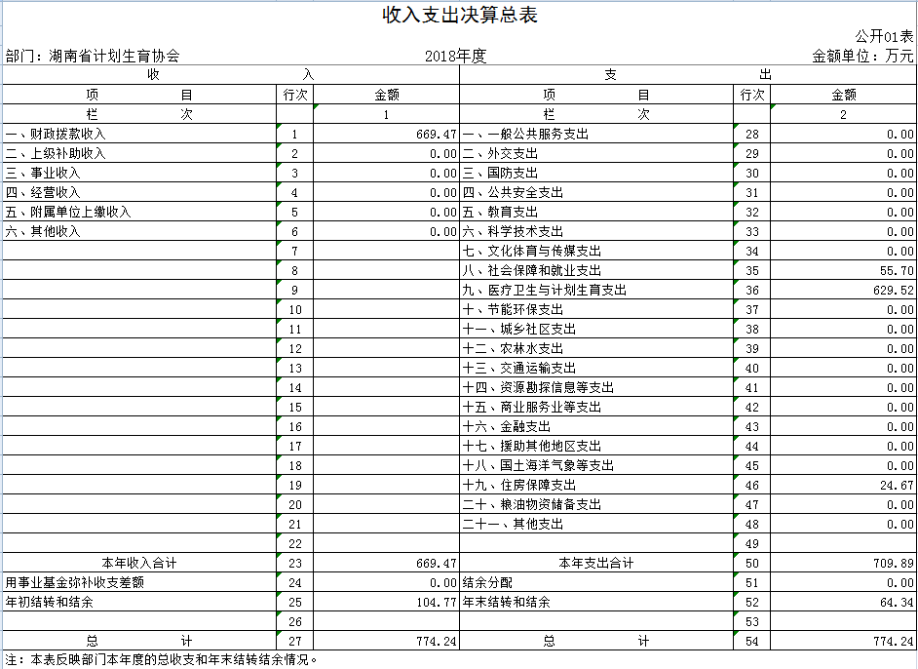

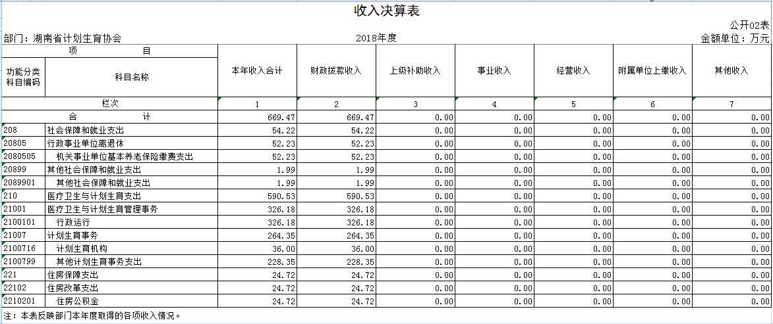

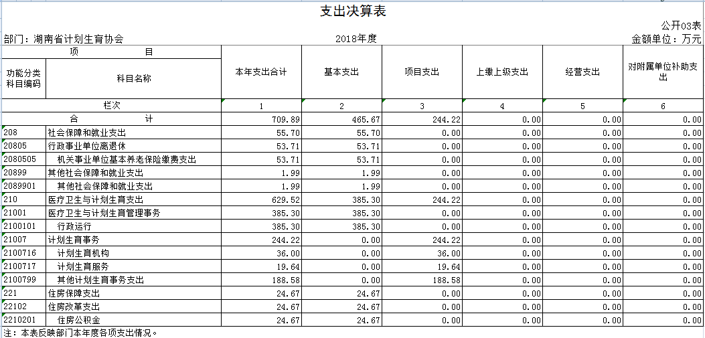

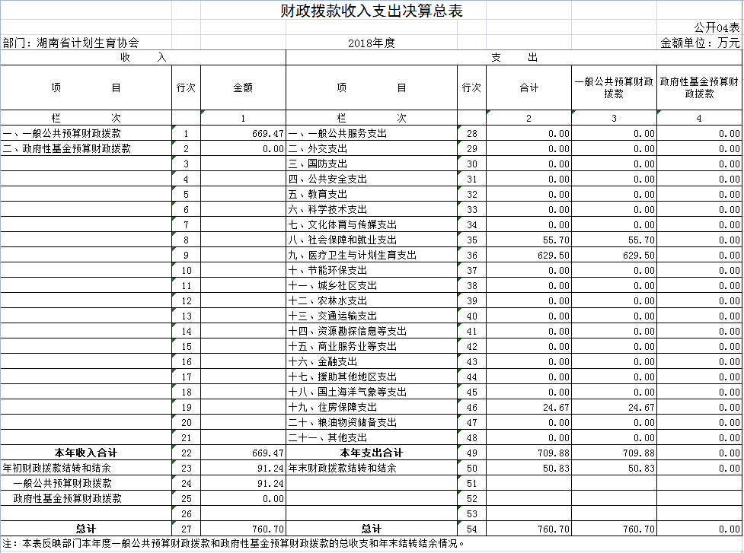

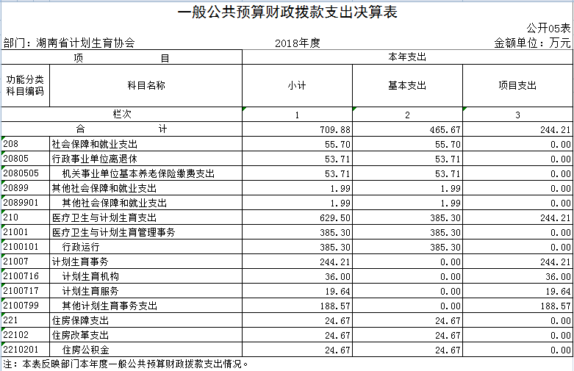

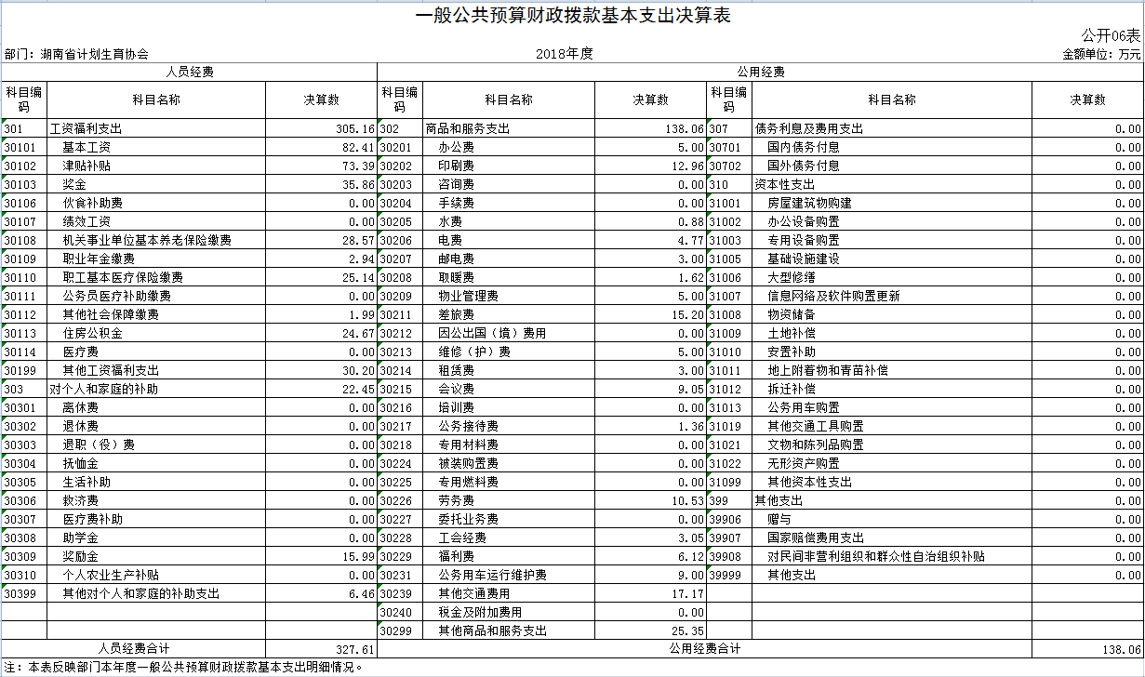

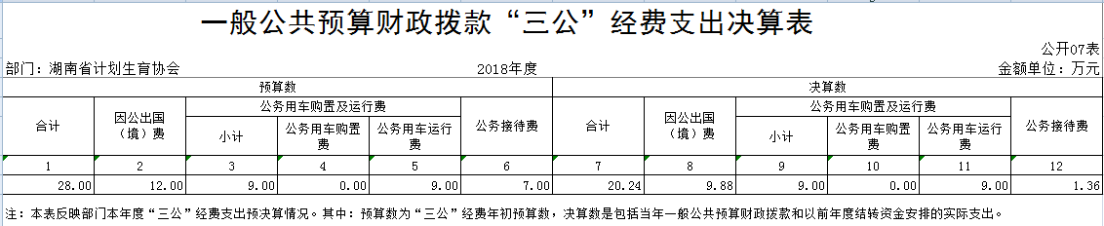

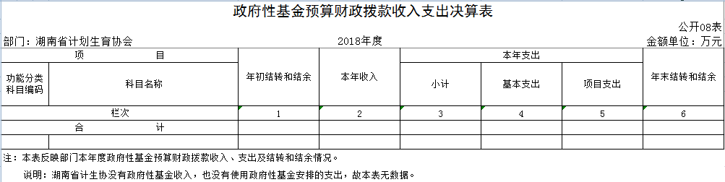

第三部分 湖南省计划生育协会2018年度部门决算情况说明

一、收入支出决算总体情况说明

2018年度收、支总计774.24万元，与2017年相比，收、支总计各减少37.67万元，下降4.64%。主要原因是年初财政拨款结转和结余较上年下降。

二、收入决算情况说明

本年收入合计669.47万元，全部为一般公共预算财政拨款收入。

三、支出决算情况说明

本年支出合计709.89万元，其中，基本支出465.67万元，占65.60%；项目支出244.22万元，占34.40%。

四、财政拨款收入支出决算总体情况说明

2018年度财政拨款收、支总计760.70万元。与2017年相比，财政拨款收、支总计各减少15.78万元，下降2.03 %。

五、一般公共预算财政拨款支出决算情况说明

（一）财政拨款支出决算总体情况。2018年度财政拨款支出709.88万元，占本年支出合计的100%。与2017年相比，财政拨款支出增加35.38万元，增长5.24%。主要原因是医疗卫生与计划生育支出增加。

（二）财政拨款支出决算结构情况。2018年度财政拨款支出709.88万元，主要用于以下方面：社会保障和就业（类）支出55.70万元，占本年支出7.85%；医疗卫生与计划生育（类）支出629.50万元，占本年支出88.68%；住房保障（类）支出24.67万元，占本年支出3.47% 。

（三）财政拨款支出决算具体情况。2018年度财政拨款支出年初预算为589.73万元，支出决算为709.88万元，完成年初预算的120.37%。具体情况如下：

1.社会保障和就业（类）行政事业单位离退休（款） 机关事业单位基本养老保险缴费支出（项）。年初预算为52.23万元，支出决算为53.71万元，完成年初预算的102.83%。

2.社会保障和就业（类）其他社会保障和就业支出（款）其他社会保障和就业支出（项）。年初预算为1.99万元，支出决算为1.99万元，完成年初预算的100%。

3.医疗卫生与计划生育（类）医疗卫生与计划生育管理事务（款）行政运行（项）。年初预算为282.44万元，支出决算为385.30万元，完成年初预算的136.42%。决算数大于预算数的主要原因是年中追加因政策性调整的人员经费和按规定使用以前年度财政拨款结转资金。

4.医疗卫生与计划生育（类）计划生育事务（款）计划生育机构（项）。该科目年初未申请财政拨款预算，支出决算为36万元。决算数大于预算数的主要原因是年中追加安排部分财政拨款预算。

5.医疗卫生与计划生育（类）计划生育事务（款）计划生育服务（项）。该科目年初未申请财政拨款预算，支出决算为19.64万元。主要原因是按规定使用以前年度财政拨款结转资金。

6.医疗卫生与计划生育（类）计划生育事务（款）其他计划生育事务支出（项）。年初预算为228.35万元，支出决算为188.57万元，完成年初预算的82.58%。决算数小于预算数的主要原因是部分项目推迟执行。

7.住房保障（类）住房改革支出（款）住房公积金（项）。年初预算为24.72万元，支出决算为24.67万元，完成年初预算的99.81%。

六、一般公共预算财政拨款基本支出决算情况说明

2018年度财政拨款基本支出465.67万元，其中：人员经费327.61万元，主要包括基本工资、津贴补贴、奖金、机关事业单位基本养老保险缴费、职工基本医疗保险缴费、住房公积金、其他社会保障缴费、其他工资福利支出、奖励金、其他对个人和家庭的补助支出；公用经费138.06万元，主要包括办公费、印刷费、水费、电费、邮电费、取暖费、物业管理费、差旅费、维修（护）费、租赁费、会议费、培训费、公务接待费、劳务费、工会经费、福利费、公务用车运行维护费、其他交通费用、其他商品和服务支出。

七、一般公共预算财政拨款“三公”经费支出决算情况说明

（一）“三公”经费财政拨款支出决算总体情况说明。

2018年度“三公”经费财政拨款支出预算为28万元，支出决算为20.24万元，完成预算的72.29%；其中：因公出国（境）费支出决算为9.88万元，完成预算的82.33%；公务用车购置及运行维护费支出决算为9万元，完成预算的100% ；公务接待费支出决算为1.36万元，完成预算的19.43%。决算数小于预算数的主要原因是贯彻落实中央“八项规定”、省委“九项规定”精神和厉行节约要求，进一步从严控制“三公”经费开支，全年实际支出比预算有所节约。

2018年度“三公”经费财政拨款支出决算数比2017年减少2.01万元，总体下降9.03%。其中：因公出国（境）费支出决算增加2.93万元，增长42.16%，主要原因是按计划进行国际交流活动；公务用车购置及运行维护费支出决算与上年持平；公务接待费支出决算减少1.93万元，下降58.66%，主要原因是积极贯彻落实中央“八项规定”精神和厉行节约要求，从严控制公务接待行为。

（二）“三公”经费财政拨款支出决算具体情况说明。

2018年度“三公”经费财政拨款支出决算中，因公出国（境）费支出决算9.88万元，占比48.81%；公务用车购置及运行费支出决算9万元，占44.47%；公务接待费支出决算1.36万元，占6.72%。具体情况如下：因公出国（境）费支出9.88万元。全年参加省卫生健康委因公出国（境）组团2批次，2人次。公务用车购置及运行维护费支出9万元。其中：公务用车购置支出为0，公务用车运行维护支出9万元。主要是按规定保留的公务用车的燃料费、维修费、过桥过路费、保险费、安全奖励费用等支出。2018年省计生协公务用车保有量为2辆。公务接待费支出1.36万元，均为国内接待费。公务接待22批次，121人次。

八、政府性基金预算收入支出决算情况

我会2018年度无政府性基金收支。

九、关于2018年度预算绩效情况说明

按照湘财绩〔2019〕2号文件要求，我会组织对2018年度部门整体支出绩效开展了自评。为做好绩效自评工作，我会成立了由业务指导处牵头，综合处参与以及第三方机构协助的自评工作小组。从评价情况来看，预算绩效目标完成情况较好，部门整体支出规范有效。

2018年，在中国计生协的大力支持与指导下，在湖南省委、省政府的坚强领导下，全省各级计生协以党的十九大精神为统领，以习近平总书记在中国计生协八代会上的重要指示为根本遵循，着力抓改革、惠民生、促发展，各项工作稳中有进。一是积极争取省财政对民生帮扶的投入，使特困人群得到实惠。二是规范项目资金管理，完善计划生育“三结合”、创业贷款贴息、计生健康保险三个项目资金管理办法。以财政资金绩效评价为抓手，对全省计划生育协会2015-2017年度省级专项资金绩效情况开展自查督导。将检查的情况通报全省，对在自查督导中发现有问题的县市区进行点对点整改督导。三是加强机关经费管理使用，做到用制度管事，按标准定事，按程序审事，以确保财政资金安全有效运行和管理。四是将健康湖南主题与协会主业工作、服务主体人群有机结合，采取党委政府主办、卫生健康部门和计生协承办、公立医院、公卫机构和其他社会组织协办等方式，发动各级各有关部门在“5.29会员活动日”“7.11世界人口日”“12.1世界艾滋病日”等重要节点，精心策划，广泛宣传优生优育、生殖健康、防病治病等健康科普知识，把宣传教育引向深入。五是精准健康扶贫，推进计生家庭帮扶。每年春节期间，陪同省委、省政府领导和省计生协石玉珍会长走访慰问计划生育特殊家庭和基层工作者，推动全省形成常态化的慰问制度。积极参与脱贫攻坚，全力助推健康扶贫。联合出台《湖南省计划生育特殊家庭精准帮扶实施办法》，“有病助治、有贫助扶、有忧助解、有老助养”的“四有四助”行动成为各级卫生计生、计生协参与精准扶贫的重要平台。六是加强青春健康教育，促进青少年成长。2018年，组织青春健康知识专场巡讲150多场次，2万余名师生参加。我会组织选送的《如果时光》、《形象代言人》参加全国 “我青春、我健康”青春健康舞台剧大赛总决赛，分获一、二等奖，《如果时光》同时获得最佳编剧和最佳女演员奖，省计生协获优秀组织奖。七是注重权益维护，服务提质提速。积极开展新市民健康工作，大力推进流动人口计生协工作。

十、其他重要事项

（一）机关运行经费支出情况。本部门2018年度机关运行经费支出138.06万元，比年初预算数增加36.20万元，增长35.54%。主要原因是部分支出年初未申请财政拨款预算，而是按规定通过使用以前年度财政拨款结转资金解决。

（二）政府采购支出情况。本部门2018年度政府采购支出总额104.47万元，其中：政府采购货物支出15.01万元、政府采购工程支出0万元、政府采购服务支出89.45万元。授予中小企业合同金额48.66万元，其中：授予小微企业合同金额19.46万元，占政府采购支出金额的18.63%。

（三）国有资产占用情况。截至2018年12 月31 日，本部门共有车辆2辆，其中，一般公务用车2 辆；单位价值50 万元以上通用设备0台（套），单价100 万元以上专用设备0台（套）。

第四部分 名词解释

**一、财政拨款收入：**指财政部门当年拨付的资金。

**二、年初结转和结余：**指单位以前年度尚未完成、结转到本年按有关规定继续使用的资金。

**三、基本支出：**指为保障机构正常运转、完成日常工作任务而发生的各项支出，包括人员支出和公用支出。

**四、项目支出：**指在基本支出以外为完成相关行政任务和事业发展目标所发生的各项支出。

**五、“三公”经费：**指通过财政拨款资金安排的因公出国（境）费、公务用车购置及运行费和公务接待费支出。

**六、机关运行经费：**是指各部门的公用经费，包括办公及印刷费、邮电费、差旅费、会议费、福利费、日常维修费、专用材料及一般设备购置费、办公用房水电费、办公用房取暖费、办公用房物业管理费、公务用车运行维护费以及其他费用。